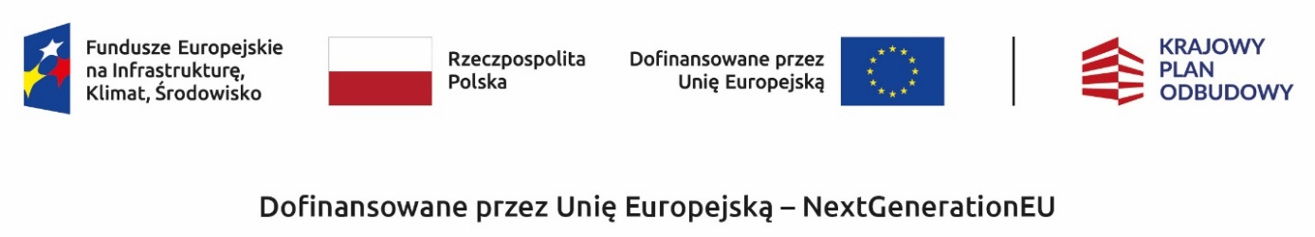

**Dane o wdrażaniu PP Czyste Powietrze na terenie gminy Popów**

***(stan na dzień 30.09.2024r.)***

|  |  |  |  |
| --- | --- | --- | --- |
| Liczba złożonych wniosków dofinansowanie | Liczba zawartych umów o dofinansowanie | Liczba zrealizowanych przedsięwzięć | Kwota wypłaconych dotacji (zł) |
| 444 | 401 | 330 | 8 935 695,90 |